配料优化模型

一、需求描述

在提供的物料清单中， 选择出多个物料（物料数量不固定）按比例混合后， 混合物的元素比例符合预设的要求。

二、输入输出项定义

|  |  |  |
| --- | --- | --- |
| **输入项** | | |
| 序号 | 内容 | 说明 |
| 1 | 物料清单 | 包含物料的名称、批次、库存重量、元素含量。每个物料有多种元素且元素种类是固定的，不同物料的元素类型是相同的。 |
| 2 | 最大的选中物料种类数 | 输出项中， 物料的最大个数 |
| 3 | 必选物料 | 输出项中， 必须包含的物料 |
| 4 | 混合物的元素目标含量，以及优先级 | 示例： 元素：Cu 目标含量24.5%~25.5% 优先级 1 ； 元素 Fe 目标含量 26% ~ 27% 优先级 2； |
| 5 |  |  |
| 6 |  |  |
| 7 |  |  |
| **输出项** | | |
| 1 | 物料清单 | 包括物料的名称、批次、使用比例、剩余库存重量 |
| 2 | 混合物的元素含量 |  |
| 3 | 氧料比 | 通过公式计算所得 |
| 4 |  |  |
| 5 |  |  |
| 6 |  |  |

三、规则说明：

1. 必选物料， 必须包含在输出项中。
2. 用最少的输出项物料数达成混合目标。
3. 输出项物料， 以入库时间为基准， 先进先出原则优先选择。
4. 物料使用比例得调整， 遵循两个原则， 1）按照物料使用比例，选中物料的实际可用量的总和，需要尽量大。2）尽量多的物料， 能够同时消耗掉。
5. 混合物料的元素含量， 符合预设的元素目标含量。
6. 物料的比例， 不低于5%， 上限不设。

四、示例

1、输入项的物料和元素含量样本

|  |  |  |  |  |  |  |  |  |  |  |  |  |  |  |
| --- | --- | --- | --- | --- | --- | --- | --- | --- | --- | --- | --- | --- | --- | --- |
| 名称 | 入库时间 | 库存 | 批次号 | Cu | Fe | S | SiO2 | CaO | As | Zn | Pb | MgO | Al2O3 | H2O |
| 水星轮 | 2020-04-10 00:20 | 15000 | 10001 | 24.78 | 25.78 | 32.45 | 6.38 | 0.18 | 0.14 | 0.26 | 0.05 | 0.21 | 1.92 | 9.36 |
| 莱科塔 | 2020-04-11 00:20 | 6000 | 10002 | 24.01 | 31.02 | 33.85 | 3.1 | 0.09 | 0.16 | 0.35 | 0.12 | 0.31 | 1.8 | 8.5 |
| 和盛 | 2020-04-12 00:20 | 500 | 10003 | 22.99 | 29.6 | 27.59 | 5.1 | 0.62 | 0 | 0.1 | 0.05 | 0.45 | 2.02 | 2.25 |
| 方舟 | 2020-04-13 00:20 | 1300 | 10004 | 66.05 | 1.16 | 13.92 | 6.78 | 1.58 | 0 | 0.02 | 0.01 | 1.83 | 1.29 | 9.1 |
| 江门商人 | 2020-04-14 00:20 | 300 | 10005 | 21.08 | 30.19 | 10.07 | 9.09 | 1.1 | 1.92 | 1.11 | 1.56 | 0.83 | 2.07 | 8.4 |
| 马尼拉 | 2020-04-15 00:20 | 2000 | 10006 | 28.78 | 21.78 | 29.45 | 8.38 | 0.18 | 0.14 | 0.20 | 0.05 | 0.21 | 1.92 | 9.33 |
| 古北 | 2020-04-16 00:20 | 6000 | 10007 | 27.78 | 22.78 | 26.45 | 8.38 | 1.18 | 0.14 | 1.20 | 1.05 | 1.21 | 1.92 | 8.30 |

输出项说明

2、输出项的物料以及比例

|  |  |  |  |  |
| --- | --- | --- | --- | --- |
| 名称 | 库存 | 批次号 | 比例 | 剩余库存 |
| 水星轮 | 15000 | 10001 | 60% | 9000 |
| 莱科塔 | 6000 | 10002 | 25% | 3500 |
| 和盛 | 500 | 10003 | 5% | 0 |
| 方舟 | 1300 | 10004 | 10% | 300 |

说明： 合计比例： 100%

3、输出物料混合比例

|  |  |  |  |  |  |  |  |  |  |  |  |
| --- | --- | --- | --- | --- | --- | --- | --- | --- | --- | --- | --- |
| 混合物料 | Cu | Fe | S | SiO2 | CaO | As | Zn | Pb | MgO | Al2O3 | H2O |
|  | 24.78 | 25.78 | 32.45 | 6.38 | 0.18 | 0.14 | 0.26 | 0.05 | 0.21 | 1.92 | 9.36 |

4、氧料比

注意下图中冰铜的品味是人工输入值，取决于下矿量。元素含量是去掉水以后测量。冰铜量计算有错误，需要同时考虑冰铜和熔炼渣。Fe3O4和FeO的比例为经验值，可以人工调整。

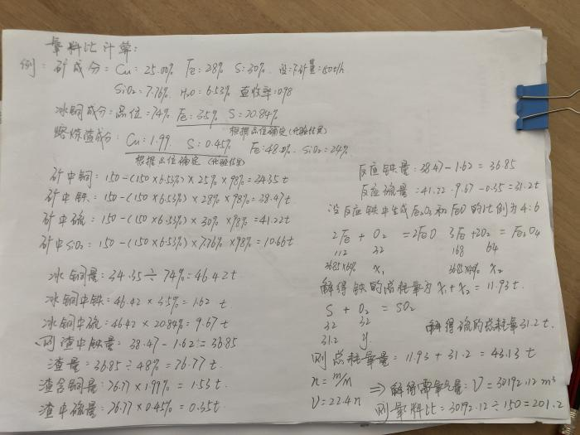

五、数学建模

决策变量：xi（i=1...N)，xi 是第i种输入物料的混合百分比，N是输入物料的种类数

优化目标：y=T*Min(Si/xi)/Ssum + (1-T)*Num(Min(Si/xi)*xi==Si)/N，Si是第i种输入物料的库存重量，Ssum 是输入物料的库存重量总和，T是最大化输出物料总重量和最大化输出物料用完的种类数之间的权重因子。

约束条件1：|xi*Eij - Ej|< Δj,(j=1...L)，L是元素的种类数，Eij 是第i种输入物料的第j种元素的含量百分比，Ej 是输出物料混合后第j种元素的目标含量百分比， Δj 是输出物料混合后第j种元素的含量百分比的最大波动范围，范围越小对应的约束优先级越高。

约束条件2：Sum(xi)=1, xi=0或者xi>=5%且百分比为整数，Num(xi>0)<=M，M是输出物料的最大种类数，而且有一些指定物料种类的xi 必须大于零。

这是一个多目标整数非线性优化模型，可以采用遗传算法进行求解。定义个体包含N个决策变量，把约束条件1转换为L个优化目标，用高斯分布函数，每种元素含量等于期望值得P分 ，偏差远大于方差就接近0分，P是元素含量优化目标和前两个优化目标的相对权重因子，可以人工调整。约束条件2直接在遗传和变异计算中实现。

算法流程

1、根据约束条件2生成初始群体

2、计算个体适应度，即目标函数值，根据适应度淘汰部分个体

3、在满足约束条件2的情况下，选择个体配对进行遗传和变异，产生下一代个体

4、重复步骤2和3，直到收敛或者达到指定代数

5、输出适应度最高的个体